Aktuelle Seite: Start / Aktuelles / Bundesgericht verwirft Wiesseer Steuermodell

Bemessungsgrundlage für Zweitwohnungssteuer verfassungswidrig

Bundesgericht verwirft Wiesseer Steuermodell
15. Dezember 2017 11:02 geschrieben von Klaus Wiendl Kommentar verfassen
Ein 89-jähriger mit Zweitwohnsitz beschert Bad Wiessee ein betrübliches Weihnachtsfest. Denn das Bundesverwaltungsgericht in Leipzig hat am Donnerstag die Zweitwohnungssteuer, wie sie die Gemeinde erhebt, als „verfassungswidrige Ungleichbehandlung“ verworfen. Alles halb so schlimm, sagt der Kämmerer.
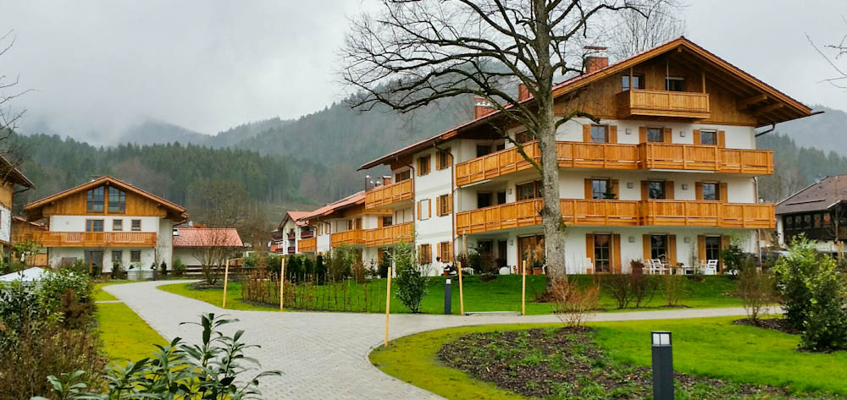
Rund 450 Zweitwohnsitze hat Wiessee. Doch die Steuer ist laut Ansicht der Richter verfassungswidrig.
Ausgelöst hatte den Ärger der Senior mit seiner 30-Quadratmeter-Eigentumswohnung in Bad Wiessee. Weil er nicht ganzjährig hier wohnt, wird für ihn die Zweitwohnungssteuer fällig. Wie auch für weitere 510 Zweitwohnsitze. Dieser Fall beschäftigt die Gerichte schon über zwei Jahre, nachdem zunächst die Gemeinde vor dem Verwaltungsgericht München unterlag, dann aber vor dem Bayerische Verwaltungsgerichtshof recht bekam.
Wie auch in Schliersee. Denn auch dort klagte zeitgleich ein Zweitwohnungsbesitzer gegen den von beiden Gemeinden angewandten Stufentarif. Dieser weiche vom Grundsatz der gleichmäßigen Besteuerung nach Leistungsfähigkeit ab, urteilten nun die Leipziger Bundesrichter in dritter Instanz. Die Entscheidung betrifft neben Schliersee und Bad Wiessee rund 140 weitere Gemeinden, die eine Zweitwohnungssteuer erheben.

Mustersatzung des Gemeindetages
Es sind vor allem Gemeinden, die überwiegend entlang der Alpen touristisch attraktiv sind. Wie bereits 2011 von der TS berichtet, ist die Steuer für einige Kommunen eine willkommene Einnahmequelle. Schliersee etwa nimmt so pro Jahr um die 400.000 Euro ein. In Bad Wiessee kommen so jährlich 512.000 Euro in die Kassen.
Die Möglichkeit, eine Zweitwohnungssteuer einzuführen, hatte der Landtag 2004 geschaffen. Die Mustersatzung, die der Gemeindetag entworfen hat, überstand ein Normenkontrollverfahren durch mehrere Instanzen. Allerdings hat das Bundesverfassungsgericht 2014 die Regelung der Stadt Konstanz verworfen, weil die Steuer dort bei größeren Wohnungen pro Quadratmeter geringer ausfiel als bei kleineren. Darauf bezogen sich auch die Kläger im Fall Schliersee und Bad Wiessee.

„Erhebliche Ungleichbehandlungen“
Während etwa München als Zweitwohnungssteuer stets neun Prozent der angenommenen Kaltmiete aus dem Mietspiegel verlangt, verfügen Schliersee und Bad Wiessee wie viele andere Gemeinden nicht über einen Mietspiegel und erheben die Steuer in sieben Stufen zwischen 110 Euro und 7.200 Euro. Im konkreten Fall bedeutet dies, wer als Eigentümer eine Jahresmiete pro Jahr zwischen 2.500 und 5.000 Euro Kaltmiete einnehmen könnte, bei dem werden 450 Euro Steuer fällig, bei möglichen Einnahmen zwischen 5.000 und 10.000 Euro wären 900 Euro Steuer fällig. Bei bis zu 20.000 Euro vermuteten Mieteinnahmen sind es 1.800 Euro pro Jahr.
Die Gemeinden hatten versucht, ihr Stufenmodell als einzig praktikables zu verteidigen. Alles andere bedeute riesigen Verwaltungsaufwand. Eine solche Verwaltungsvereinfachung rechtfertigt es nach Ansicht des Bundesverwaltungsgerichts aber nicht, von einem Eigentümer, dessen Wohnung nur knapp in der höheren Stufe liegt, gleich das Doppelte zu verlangen wie für eine Wohnung gerade noch in der niedrigeren Stufe.
Zudem würden innerhalb der Mietaufwandsstufen weniger leistungsfähige Steuerpflichtige mit einem bis zu doppelt so hohen Steuersatz belastet wie leistungsfähigere Steuerpflichtige. Die damit einhergehenden erheblichen Ungleichbehandlungen stünden außer Verhältnis zu der dadurch erzielten Verwaltungsvereinfachung, so das Urteil der Bundesrichter am Donnerstag.

„Neue Bemessungsgrundlage“ nach dem Urteil
Bei anderen Talgemeinden ist noch Ruhe an der Front der Zweitwohnungsbesitzer. Die Steuer sei etabliert und akzeptiert, wird Jürgen Mienert als Kämmerer der Stadt Tegernsee zitiert. Und: Sie bringt gutes Geld ein. Heuer sind es 570.000 Euro für 460 Zweitwohnungen. Rottach-Egern verzeichnet laut Kämmerer Martin Butz etwa „700 Veranlagungen zur Zweitwohnungsteuer, die der Gemeinde in diesem Jahr etwa 1 Million Euro“ bescheren.
In Gmund gibt es 240 Zweitwohnungen, die Steuer summiert sich auf etwa 200.000 Euro. Kreuth nimmt 260.000 Euro an Steuern von den 413 Zweitwohnungen ein. Für alle Gemeinden gilt: Die Zweitwohnungssteuer ist unverzichtbar. Bei Bedarf werde die Satzung nachjustiert, so erklärt Wiessees Kämmerer Franz Ströbel auf Nachfrage.
Denn mit dem Urteil ist die Zweitwohnungssteuer nicht abgeschafft. Beanstandet worden ist nur die Bemessungsgrundlage. Und die ändert sich jetzt.
Wiessees Bürgermeister Peter Höß will sich erst äußern, wenn ihm eine „Urteilsbegründung vorliegt“.
https://tegernseerstimme.de/bundesgericht-verwirft-wiesseer-steuermodell/858925.html

Formularbeginn

Anmelden mit

oder mit Disqus einloggen
Formularende

Josef Butzmann • vor 2 Stunden
Eigentlich peinlich gerade der bayerische Gemeindetag hat es nicht geschafft eine nicht angreifbare gerechtere Satzung den Gemeinden vorzulegen. Eigentlich müssten diese nun Überlegungen anstellen - ob es denn sinnvoll gewesen sei überhaupt eine Zweitwohnungssteuer welche nur mit hohem Aufwand überhaupt einzutreiben sei. Seit 1988 stand den Kommunen ohne großes Risiko und ohne Aufwand in Bayern 35 Mio € in Form von Schlüsselzuweisungen als Ersatz für die nicht mögliche Erhebung einer Zweitwohnungssteuer zur freien Verfügung. Aber Gemeindetag setzte die Landesregierung unter Druck und verlangt Aufhebung des Verbotes, damit eine Zwst erhoben werden kann. Ohne zu überlegen dwelche Konsequenzen das mit sich bringt.Die Zwst bringt den bayer. Kommunen 24 Mio € -davon gehen noch ca 7 Mio € für die Verwaltung auf also sind es noch etwa 17 Mio Aber die Schlüsselzuweisungen für Nebenwohnsitze mussten abgeschafft werden - folglich haben die Gemeinden welche auf den Abzockezug aufgesprungen sind nun den kürzeren gezogen und müssen weiter bangen, denn die nächsten Satzungen sind längst wider auf der Kippe. Eigentlich hat die ganze Misere der Gemeindetag uneinsichtig eingebrockt

